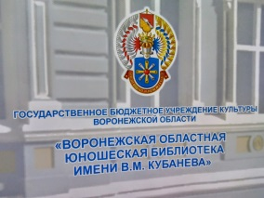
«Фонд поддержки и развития русского языка им. М.И. Картавцевой»
Воронежская областная юношеская библиотека им. В.М. Кубанева

Воронеж. 20 апреля 2020 г.

О конкурсах речевого общения «Судари и сударыни»
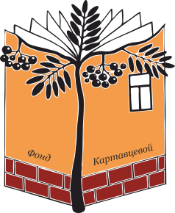
и «Воронежские лингвосмайлики-2020»

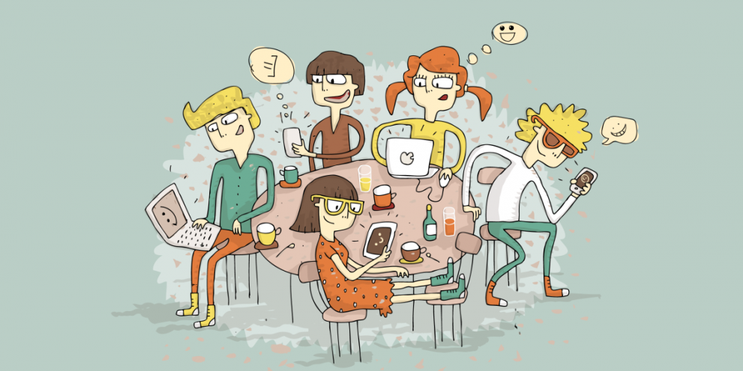

«Избавь Воронеж от грязных слов», или
«Полный карантин и тотал плохим словам!»

«Отправим в карантин все плохое!»
- призывает горожан Борис Мачнев, 12 лет, Воронеж, СОШ № 29.
Все участники конкурсов речевого общения
абсолютно с ним солидарны.

Дорогие друзья –

ФРАУ, МЕСЬЕ, МИСС, МАДМУАЗЕЛЬ и МАДАМ, ЛЕДИ и ДЖЕНТЛЬМЕНЫ, ГРАЖДАНЕ и ТОВАРИЩИ… - все, кто едет в «КУЛЬТУРНОЙ МАРШРУТКЕ» и понимает, что «доброе слово и водителю приятно!» - обращаемся к вам:

реальность нашего времени, к сожалению, не позволила широко развернуть два объявленных в январе конкурса по КУЛЬТУРЕ РЕЧЕВОГО ОБЩЕНИЯ для жителей городов и поселков городского типа.
Мы благодарим школьников и студентов, а также их педагогов и кураторов – всех, кто нашел силы подумать о том, что люди, в условиях самоизоляции, не замкнулись, не остались один на один с мыслями о возможных сценариях будущего, а наоборот, стали чуточку добрее, внимательнее друг к другу...

«… а вокруг ДОБРОТА, взятая за основу!»

«Дети – это счастье, а счастью нужно место» - Смирных Максим, 8 лет, Воронеж, СОШ №83

Оргкомитет принял решение не выделять победителей конкурсов
«Воронежские лингвосмайлики-2020» и «Судари и сударыни», потому что участников и конкурсных работ оказалось не так много. Но все, кто прислал свои работы, в ближайшие дни получат сертификаты и благодарственные письма за участие.

Мы уверены, что «дистанция большого личностного пространства» поможет нам осознать самое важное не только в вопросах санитарии и гигиены, но и в культуре речевого общения.
Речевой этикет, культура и чистота речи – это не пустые слова.
СУДАРЬ или МИЛЧЕЛОВЕК не могут ругаться «по матушке».
СУДАРЫНЯ или БАРЫШНЯ не позволят кому-либо в своем присутствии выражаться нецензурно.
Дети, воспитанные в семье, где мама и папа никогда не использовали ненормативную лексику, не найдут таких слов в своем взрослом лексиконе.
Школа, колледж, вуз, где соблюдаются общие для всех нормы грамотного письма и взаимовежливого общения, воспитают здоровое поколение культурных людей.
Мы предлагаем всем носителям русского языка как можно чаще использовать в свое речи такие речевые обороты, как

- Будьте так любезны, молодой человек…
- Прошу покорнейше, уважаемый…
- Разрешите пройти, любезный…
- Со всем уважением к вам, сударыня/сударь ….
- Спасибо, вы так добры, милчеловек…
- Благодарю за внимание, мой юный друг…
- Пожалуйста, говорите тише… мы здесь не одни…
- Улыбайтесь, у вас красивая улыбка…
- Вы чем-то расстроены? Могу я вам как-то помочь?..

Из работ конкурсантов

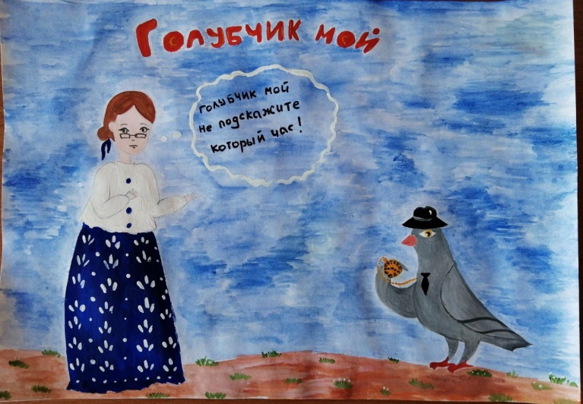

«Голубчик мой» -
Юля Баутина, ВГПУ, 3 курс

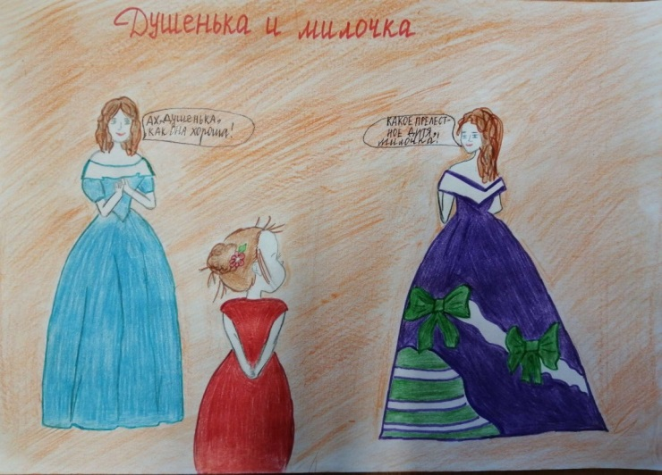

«Душенька и Милочка» -
Екатерина Ансимова,
ВГПУ, 3 курс

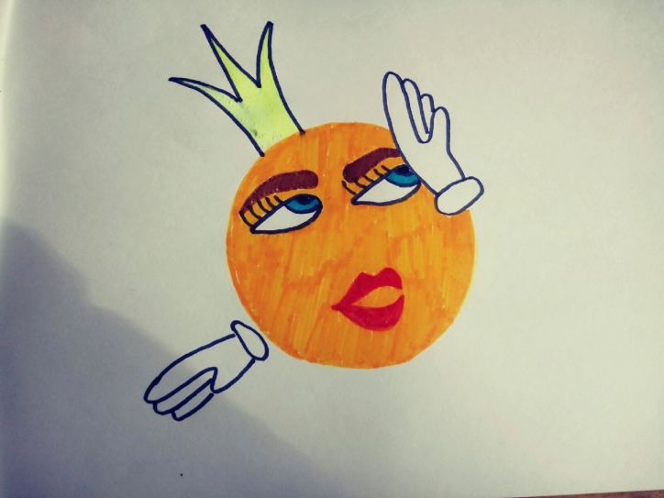

«Не нужно доставать
до позвонков» -
Лисицын Дмитрий,
Воронежская область,
«Елань-Коленовский ЦППМСП», 3 класс

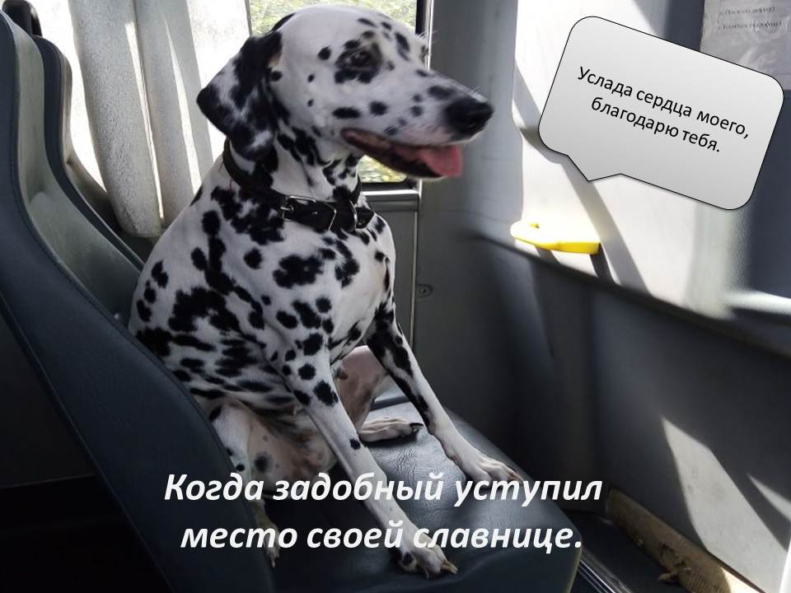

Лиссиц«Услада сердца моего…» -
Корнеев Дмитрий, Воронежская область, Донская СОШ, 10 класс

«Услада сердца моего» - Корнеев Дмитрий, Воронежская область,
Донская СОШ, 10 класс

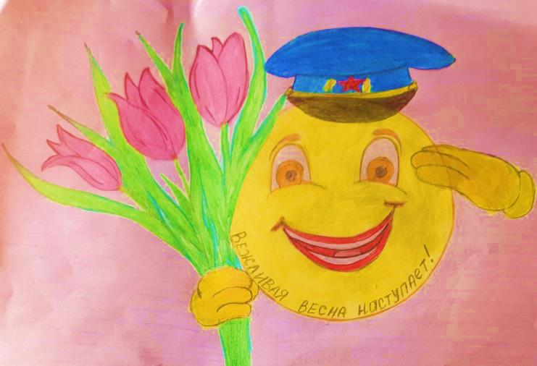

«Вежливая весна» -
Римша Кристина, 7 лет,
Воронеж, СОШ №83

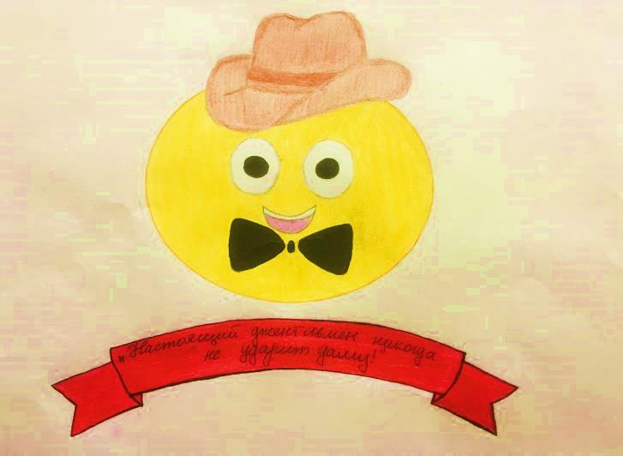

«Настоящий джентльмен
не обидит даму» -
Юшко Диана, 17 лет, «Воронежский юридический техникум»

С пожеланиями физического и нравственного здоровья всем воронежцам,

Оргкомитет конкурсов
«Сударь и сударыни» и «Воронежские лингвосмайдики-2020».

